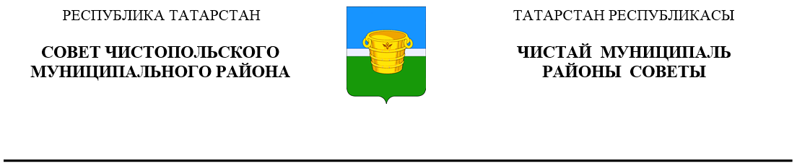
 | Решение |  | Карар
от 17 апреля 2019 года г.Чистополь № 43/6

О внесении изменений в решение Совета Чистопольского муниципального района от 04.10.2017 №25/3 «Об утверждении положения о порядке управления и распоряжения имуществом, находящимся в собственности муниципального образования «Чистопольский муниципальный район»

Республики Татарстан»

В соответствии с Федеральным законом от 6 октября 2003 года № 131-ФЗ «Об общих принципах организации местного самоуправления в Российской Федерации» Совет Чистопольского муниципального района

РЕШАЕТ:

1. Внести в Положение о порядке управления и распоряжения имуществом, находящимся в собственности муниципального образования «Чистопольский муниципальный район» Чистопольского муниципального района Республики Татарстан, утвержденное решением Совета Чистопольского муниципального района от 04.10.2017г. №25/3 «Об утверждении положения о порядке управления и распоряжения имуществом, находящимся в собственности муниципального образования «Чистопольский муниципальный район» Республики Татарстан» (в редакции решения Совета Чистопольского муниципального района от 02.02.2018 № 30/3), изменения, изложив пункт 4.4 в следующей редакции:
«4.4. Реестр муниципального имущества МО «Чистопольский муниципальный район» осуществляется в порядке, установленном уполномоченным Правительством Российской Федерации федеральным органом исполнительной власти.».

2. Организационному отделу Совета Чистопольского муниципального района опубликовать настоящее решение в установленном порядке, а также разместить на официальном сайте Чистопольского муниципального района в информационно-телекоммуникационной сети «Интернет».
3. Контроль за выполнением данного решения возложить на постоянную депутатскую комиссию по вопросам законности, правопорядка и депутатской деятельности.

Глава Чистопольского
муниципального района Д.А. Иванов

